Безопасность детей на дорогах в дни осенних каникул


В целях профилактики дорожно-транспортных
происшествий с участием несовершеннолетних,
сохранения жизни и здоровья детей в преддверии
и в период осенних школьных каникул,
Госавтоинспекция МО МВД России «Красноуфимский»
в период с 21 октября по 10 ноября 2025 года
проводит профилактическое мероприятие

«Внимание каникулы!»

УВАЖАЕМЫЕ РОДИТЕЛИ!
В период осенних школьных каникул вопросы обеспечения безопасности юных участников движения требуют усиленного контроля со стороны родителей, педагогов и сотрудников Госавтоинспекции, так как большую часть свободного времени дети будут проводить на улице, где существует потенциальная опасность, которая при несоблюдении требований Правил может привести к трагическим последствиям.
В дни школьных каникул особое внимание сотрудников Госавтоинспекции уделяется выявлению и пресечению нарушений Правил дорожного движения юными пешеходами и водителями. И, к сожалению, таких случаев немало.
Сотрудниками Госавтоинспекции в дни каникул усилен контроль за соблюдением водителями Правил дорожного движения в местах массового пребывания детей, а также за соблюдением водителями правил перевозки детей – пассажиров, в том числе в ходе проведения массовых проверок.
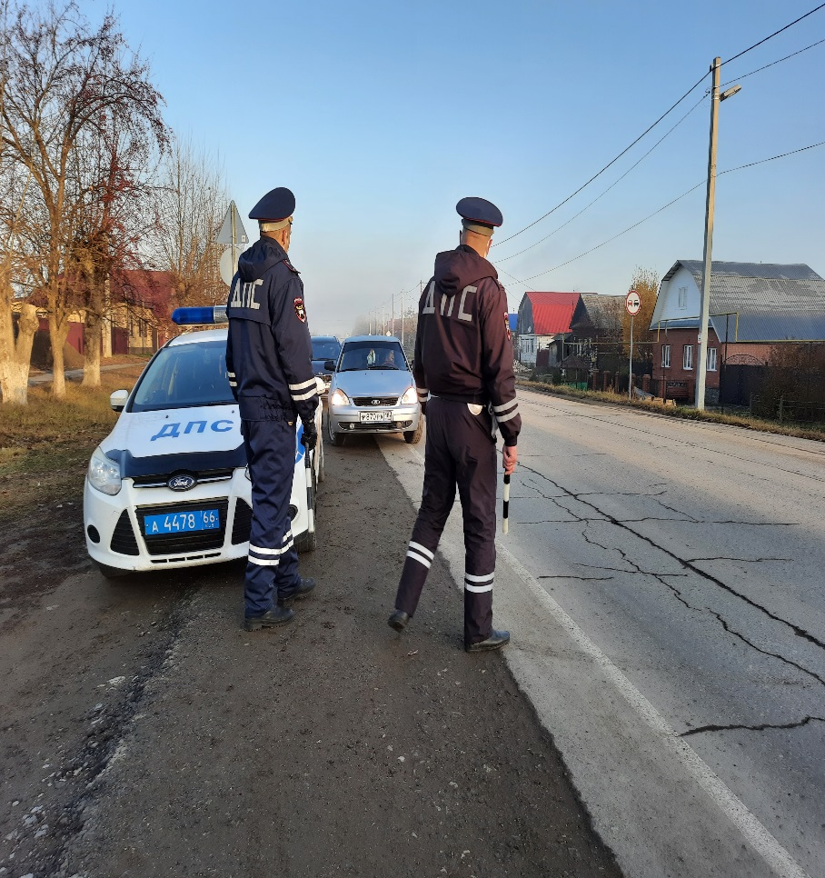
УВАЖАЕМЫЕ ВОДИТЕЛИ!

Во многом от умелых и грамотных действий тех, кто управляет
транспортными средствами, зависят жизни и здоровье детей.
Проезжая мимо школ, детских садов, двигаясь в населенных
пунктах, необходимо быть особенно внимательными и
осторожными. Взрослые должны показывать личный
пример в выполнении Правил дорожного движения,
уважительного отношения к общепринятым законам.

